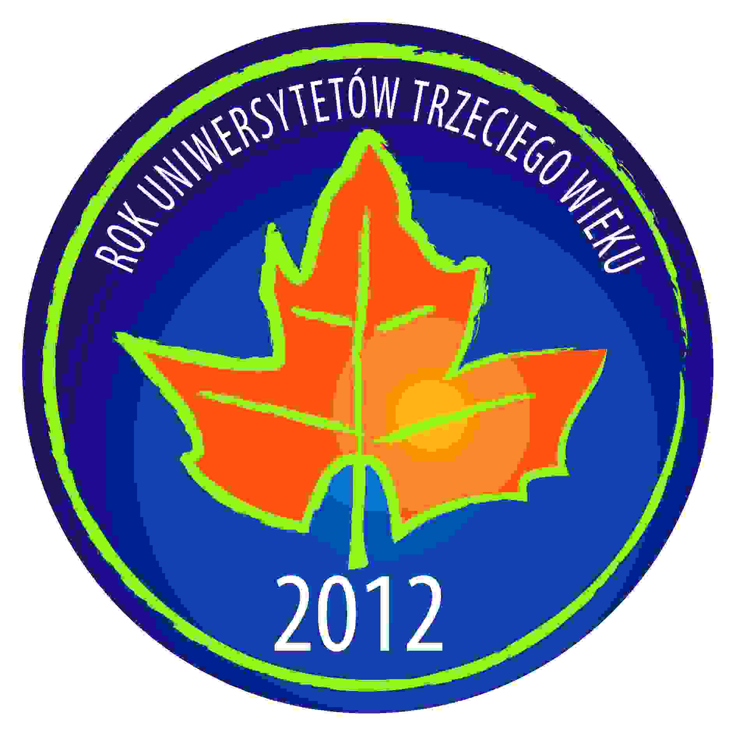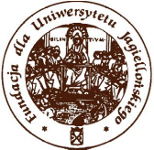
© Ogólnopolskie Porozumienie Fundacja Dla Ogólnopolska Federacja Stowarzyszeń
Uniwersytetów Trzeciego Wieku Uniwersytetu Jagiellońskiego Uniwersytetów Trzeciego Wieku
w Warszawie w Krakowie w Nowym Sączu
Adresy e-mail do
korespondencji: Klewkowicz@interia.eu biuro@fundacja.uj.pl federacjautw@interia.eu
_________________________________________________________________________________________________________________________________________

Ramowy program obchodów ROKu 2012 jako Roku Uniwersytetów Trzeciego Wieku

Ważne daty | Wydarzenie – imprezy centralne lokalne i regionalne | Miejsce | Organizator /koordynator
 | Imprezy centralne
9. V.2011 | Pani Prezydentowa Anna Komorowska obwieszcza publicznie, że obejmuje patronat honorowy nad obchodami ROKU UTW | Pałac Prezydencki | Kancelaria Prezydenta RP + UTW SGH
1. II. 2012 | Senat RP podejmuje Uchwałę w spr. ustanowienia roku 2012 Rokiem Uniwersytetów Trzeciego Wieku | Warszawa | Senat +Kom Organiz.
I-II 2012 | Prezentacja Projektu Obchody ROKU UTW na Konferencji w MPiPS , Konferencji Prasowej NSZ/ MPiPS oraz Senacie | MPIPS, SENAT, | Komitet Organizacyjny
19-20 III. 2012 | Kongres Uniwersytetów Trzeciego Wieku pod hasłem INNOWACYJNE UNIWERSYTETY DLA GOSPODARKI I SPOŁECZEŃSTWA OBYWATELSKIEGO | Sala Kongres. PKiN, Galeria Porczyńskich | Komitet organizacyjny- UTW SGH
18-19 V. 2012 | Ogólnopolska Olimpiada Seniorów w Łazach „ TRZECI WIEK NA START” | Łazy i woj. śląskie | Marszalek Woj. małopol-skiego UTW w Łazach
I dek. IX.2012 | Forum Uniwersytetów Trzeciego Wieku w ramach Międzynarodowego Forum Ekonomicznego w Krynicy Zdroju i Nowym Sączu | Krynica Zdrój, Nowy Sącz | Ogólnopolska Federacja St. UTW oraz Sądecki UTW
X.2012 | Ogólnopolska inauguracja nowego Roku akademickiego z udziałem prof. Jerzego Buzka | Gliwice | UTW Gliwice
XII.2012 | Konferencja podsumowująca dokonania ROKU UTW – połączona z 30-leciem UTW w Krakowie , uzgodnienie deklaracji końcowej i strategii dla UTW | Uniwersytet Jagielloński Kraków | UJ oraz Fundacja dla UJ
I 2013. | Ostateczny tekst deklaracji końcowej oraz Publikacja pod roboczym tytułem: ROK 2012 –ROK UNIWERSYTETÓW TRZECIEGO WIEKU – MAMY WIELE DO ZAOFEROWANIA…  Przekazanie deklaracji końcowej, postulatów pod adresem władz i dokumenty przyjęcia strategii dla UTW oraz opracowanie harmonogramu realizacji | Warszawa | UTW SGH+ Komitet Organizacyjny przy wsparciu logistycznym Senatu i MPPiS
 | Imprezy lokalne i regionalne
25-26 XI.2011 | I inauguracja w kraju: ROKU UTW w Gminie Krosno Odrzańskie | Krosno Odrzańskie | UTW i Urząd Miasta w Krośnie Odrzańskim
14.I.2012 | Inauguracja ROKU UTW w województwie lubuskim – Konferencja, wykłady okolicznościowe , wernisaż prac malarskich , występy artystyczne | Urząd Miasta Zielona Góra | Zielonogórski UTW + Marszałek woj. lubuskiego  lubuskie UTW
26.01.2012 | Inauguracja obchodów ROKU UTW w województwie dolnośląskim | Głogów | Głogowski UTW + Urząd Miasta Głogowa
15.II.2012 | Inauguracja ROKU UTW w Ustce | Ustka | Ustecki UTW „Żyj kolo-rowo” + Urząd Miasta
16.II.2012 | Inauguracja ROKU UTW w Słupsku | Słupsk | Uniwersytet TW w Słupsku
III.2012 | Inicjatywa nazwania ulicy lub skweru imieniem prof. Haliny Szwarc | Warszawa | Kom. Organizacyjny Zespół Parlamentarny ds. UTW
28-29.II.2012 | Forum Kadry Zarządzającej UTW – Inauguracja Roku UTW  W tym: | Ostrów Wielkp. | UTW w Ostrowie Wlkp.
28 luty 2012 r.
- 9:00 – 11.00 otwarcie II Forum Kadry Zarządzającej Wielkopolskich UTW, inaugurującego w Wielkopolsce obchody roku 2012 - Rokiem Uniwersytetów Trzeciego Wieku (wystąpienie Krystyny Lewkowicz – Koordynator Ogólnopolskiego Porozumienia UTW)
- 11:00 - 11:30 serwis kawowy
- 11:30 - 13:30 „Zarządzenie Uniwersytetem Trzeciego Wieku” – rola lidera
- 13:30 - 15:00 obiad
- 15:00 - 16:00 panel nt. „Kalendarz wspólnych imprez Wielkopolskich UTW”
- 16:00 - 17:00 opracowanie propozycji do wspólnego „Kalendarza imprez na rok 2012”
- 17:00 – 20.30 Pałacu Myśliwski w Antoninie - koncert fortepianowy i uroczysta kolacja
29 luty 2012 r.
- 9:00 - 11:00 debata nt. „Dobre praktyki w aktywizacji osób starszych, inspiracje dla działań UTW”
- 11:00 - 11:30 panel nt. ‘Współpraca Uniwersytetów Trzeciego Wieku z samorządami lokalnymi’+ dyskusja
- 11:30 - 12:00 serwis kawowy
- 12:00 - 13:00 panel nt. „Inicjatywy lokalne i zasady ich działania”
- 13:00 - 14:00 podsumowanie II Forum
- 14:00 obiad
IV.2012 | Konferencja: Obchody ROKU UTW w Grodnie | Grodno | Dwa Polskie UTW w Grodnie + Komitet organizac.+ goście
16-17. IV 2012 | Konferencja UTW Warmii i Mazur poświęconą obchodom Roku UTW oraz obchodom Europejskiego Roku Aktywności Osób Starszych i Solidarności Międzypokoleniowej . | Działdowo | UTW w Działdowie Patronat Marszałka Województwa Warmińsko-mazurskiego – Jacka Protasa.
V.2012 | Konferencja: Obchody ROKU UTW we Lwowie | Lwów Ukraina | UTW we Lwowie + Kom. Organiz. + goście
V. 2012 | Dzień pamięci w tym odsłonięcie tablicy pamiątkowej poświęconej prof. Halinie Szwarc w CMKP w Warszawie oraz konferencja i impreza poświęcona aktywności fizycznej seniorów w AWF | Warszawa | UTW im Haliny Szwarc oraz UTW przy AWF w Warszawie
Do uzgodnienia | Obchody Roku UTW w woj. Świętokrzyskim | Kielce | Św. UTW władze woj.
Do uzgodnienia | Obchody Roku UTW w Rzeszowie | Rzeszów | UTW w Rzeszowie + władze woj.
Cały rok | Program imprez z okazji ROKU UTW w Katowicach | Katowice | UTW w Uniw. Śląskim
25 maj 2012 | Program Imprez lokalnych ROKU UTW w Krośnie Odrzańskim Konferencja pt "Rola krośnieńskiego Uniwersytetu Trzeciego Wieku w życiu mieszkańców Gminy Krosno Odrzańskie i Powiatu Krośnieńskiego". w tym dwa wykłady, okolicznościowe wystąpienia gości, koncert. | Krosno Odrzańskie | UTW w Krośnie Odrzańskim  Urząd Miasta Krosno Odrzańskie
VI.2012 | Przeprowadzenie dwóch Konkursów: pierwszy - ze znajomości życia i twórczości Fryderyka Chopina; drugi - recytatorski, w którym zasadniczym tematem byłyby wiersze o Chopinie. Obydwa "Konkursy" prowadzone byłyby równolegle. Do udziału w konkursach zaprosimy wszystkie Uniwersytety warszawskie i województwa mazowieckiego. | Warszawa | UTW im Fr. Chopina
10-12.V.2012 | Rudzkie Forum Seniorów 2012  I dzień- 10.V.- Nadzwyczajna Sesja Rady Miejskiej poświęcona sytuacji ludzi starszych w mieście. Sesję zakończy występ chóru UTW. W holu będzie wystawa prac plastycznych członków R.UTW  II dzień- 11.V.- Dzień otwarty UTW.  - 2 wykłady związane ze zdrowiem seniorów a natępnie warsztaty dostępne dla wszystkich chętnych (sala mieści 350 osób)  - warsztaty: instruktaż udzielania pierwszej pomocy w nagłych wypadkach, porady prawne, konsultacje medyczne (badania ciśnienia tętniczego, poziom cukru, spirometria itd.), porady kosmetyczne, dietetyczne, sprzedaż zdrowej żywności  III dzień- 12.V.- Przegląd działalności artystycznej UTW z udziałem zaproszonych zespołow z regionu śląskiego (chóry, zespoły teatralne, plastyczne)  Targowisko pasji i zainteresowań seniorów  Na wyeksponowanych stanowiskach seniorzy będą prezentować swoje hobby, dzielić się swoimi zainteresowaniami z innymi. | Ruda Śląska | Partnerzy: Rada Miasta Ruda Śląska, Urząd Miejski, Związek Górnośląski, Śląski Bank Żywności, Miejskie Centrum Kultury, Zespół Szkół Ponadgimnazjalnych nr 2, Związek Emerytów i Rencistów, Sekcja Oświaty Zdrowotnej PSSE.  Patronat honorowy: Prezydent Miasta- Grażyna Dziedzic  Patronat medialny: TV Sfera, Dziennik Zachodni, Wiadomości Rudzkie.
V/ X.2012 | Konferencja regionalna ROK UTW w Ostrowcu Świętokrzyskim  z udziałem kilkunastu UTW z regionu i gości  Cykl wykładów z zakresu projektu rządowego "Polsenior"  Warsztaty i wykłady prowadzone przez Polskie Towarzystwo Gerontologiczne w Kielcach  Konferencja zorganizowana wspólnie przez ŚUTW i Polskie Towarzystwo Gerontologiczne dotycząca sytuacji seniorów w Polsce. | Ostrowiec Św. | UTW w Ostrowcu Św.
VI.2012 | Obchody Roku UTW połączone z 10-leciem UTW w Rybniku | Rybnik | UTW + Urząd Miasta w Rybniku
VI.2012 | Zjazd UTW zza wschodniej granicy i polskich UTW w Olsztynie | Olsztyn | ATW w Olsztynie + Miasto i Urząd Marszałkowski
10-16.IX.2012 | Warmia Mazury Senior Games 2012 - masowa impreza sportowa | Olsztyn + województwo warmińsko-mazurskiego | Radio Planeta Urząd Marszałkowski woj. warmińsko Mazurskiego
ROK 2012 | 1. Plebiscyt "Poza Stereotypem"- Senior Roku 2011. Kolejna edycja konkursu polegająca na wyborze najbardziej aktywnych i niestereotypowych seniorów z terenu województwa małopolskiego.  2. Rozpowszechnienie akcji: "Miejsce Przyjazne Seniorom", która teraz ma swój pilotaż w Krakowie. Miejsca, które zgłoszą się do udziału w akcji i będą spełniały wymagane kryteria zawarte w regulaminie, otrzymają certyfikat „Miejsca przyjaznego seniorom” oraz będą oznaczone specjalną naklejką z logo akcji, umieszczoną w widocznym miejscu, jak również znajdą się w specjalnie wydanej broszurze informacyjnej reklamującej miejsca przyjazne seniorom na terenie Miasta Krakowa.  3. Konkurs literacki dla lub o osobach starszych. Konkurs mający na celu m.in. łączenie pokoleń i pokazywanie pozytywnych aspektów starości.  4. Regionalna konferencja na temat starości/ działań na rzecz seniorów/ koniecznych zmian, w której jednymi z głównych odbiorców będą Małopolskie UTW.  5. Informator dla osób starszych.  6. Planujemy również podjęcie działań związanych z aktywizacją zawodową osób starszych w ramach ERAOS, ale na razie jesteśmy na etapie szukania ciekawych rozwiązań w tym temacie i pomysłów do realizacji w przyszłym roku. | Kraków | Regionalny Ośrodek Polityki Społecznej w Krakowie  ul. Piastowska 32 30-070 Kraków
II tydzień września 2012 | Zakończenie Jubileuszu - 20-lecia istnienia Zielonogórskiego UTW połączone z akcentami regionalnymi i konferencją. Odbywa się wówczas święto WINOBRANIA i Dni Zielonej Góry. | Zielona Góra | Zielonogórski UTW  Władze Miasta
W uzgodnieniach | Obchody ROKU UTW w Toruniu | Toruń | Toruński UTW
W uzgodnieniach | Obchody Roku UTW w Uniwersytecie Trzeciego Wieku w Szczecinie | Szczecin | UTW w Uniwersytecie Szczecińskim
IX.2012 | Ogólnopolski Rajd Rowerowy UTW  „ I TOUR SENIOR” | Łazy | UTW w Łazach
X.2012 | Dzień UTW na Torze Wyścigów Konnych na Służewcu- impreza plenerowo integracyjna dla warszawskich i mazowieckich UTW | Warszawa | UTW SGH i Poseł  M.Szczerba
X.2012 | Konferencja: Obchody Roku UTW w Wilnie i w Solecznikach | Wilno, Sołeczniki Litwa | dwa Polskie UTW w Wilnie, w Solecznikach  + goście
X.2012 | Konferencja: Obchody Roku UTW w Brześciu | Brześć | UTW w Brześciu + Kom Organiz.
X.2012 | Regionalna konferencja UTW w Poznaniu, połączona z Inauguracją 35 roku akademickiego UTW w Poznaniu. | Poznań | UTW w Poznaniu i wielkopolskie UTW  Władze Miasta Poznania
X.2012 | Mazowiecki Rajd pieszy z Nordic Walking w mazowieckich lasach - warszawskie i mazowieckie UTW | Warszawa | Wawerski UTW
X.2012 | Senioralia Warszawskie – prezentacja dokonań Uniwersytetów Trzeciego Wieku + impreza targowa i kulturalna | Biblioteka Narodowa w Warszawie | Stronnictwo Demokratycz. Wschód oraz Urząd m.st.Warszawy i Urząd woj. mazowieckiego
X.2012 | Konferencja regionalna w Przemyślu połączona z jubileuszem 10-lecia UTW | Przemyśl | UTW w Przemyślu
XI/2012 | Wernisaż prac członków UTW - Zamek Piastowski – uroczyste zakończenie obchodów Roku 2012 Rokiem UTW w Powiecie i Gminie Krosno Odrzańskie. | Krosno Odrzańskie | UTW w Krośnie Odrz. + Urząd Miasta
XII.2012 | Obchody ROKU UTW połączone z Jubileuszem 5 –lecia Ogólnopolskiej Federacji Stowarzyszeń UTW – Kraków | Kraków | Sądecki UTW i Ogóln. Federacja St. UTW

UWAGA! Tworzenie kolejnych programów regionalnych jest w toku uzgodnień. Programy zgłaszane i doprecyzowywane są sukcesywnie.

Wszystkie Uniwersytety, które zamierzają zorganizować imprezy z okazji Obchodów Roku UTW, maja już sprecyzowane plany w tym zakresie lub wiedzą o imprezach innych UTW, które nie zostały wymienione w powyższym programie uprzejmie prosimy o niezwłoczne ich zgłoszenie celem uzupełnienia programu.

W imieniu Komitetu Organizacyjnego

Z pozdrowieniami

Krystyna Lewkowicz

e-mail:Klewkowicz@interia.eu

